NETWORK 01

=============================================

**网络的功能：**

1. 信息传递
2. 资源共享
3. 增加可靠
4. 提高系统处理能力

**网络的发展：**

60年代

分组交换 提高数据传输效率

70~80年代

tcp/ip 统一网络的协议

90年代

web技术 用户最容易享受到的服务

**网络传输距离**

• 广域网（Wide-Area Network）

范围:几十到几千千米

作用:用于连接远距离计算机网络

典型应用:Internet（英特网）

• 局域网（Local-Area Network）

范围:1千米左右

作用:用于连接较短距离内计算机

典型应用:企业网,校园网

**网络重要设备**

交换机 连接设备入网，使设备可以共享网络

路由器 是连接两个不同范围网络的设备

**局域网中常用的网络拓扑结构**

星形拓扑 易于实现、易于扩展网络、易于排查故障

网状拓扑 可靠性高

**Tcp/ip五层参考模型以及对应的典型设备**

应用层 pc

传输层 防火墙

网络层 路由器

数据链路层 交换机

物理层 网卡

**网络设备命令行视图**

1，<Huawei> 用户视图

<Huawei>system-view //进入系统视图

2，[Huawei] 系统视图

[Huawei]interface ethernet 0/0/1 //进入1号接口视图

3，[Huawei-Ethernet0/0/1] 接口视图

[Huawei-Ethernet0/0/1]quit 返回上一视图

如果在接口视图输入return或快捷键ctrl+z可以直接返

回用户视图

<Huawei>display version //查看设备型号版本

[Huawei]sysname sw1 //修改主机名

[Huawei]undo info-center enable //关闭日志信息提示

[sw1]display current-configuration //查看设备配置，按空格翻页，按

回车换行，或用鼠标滚轮查看

**网络设备控制方式**

直接控制（控制台窗口）

远程控制 ssh

**为设备添加用户与配置密码，增加安全**

[sw1]aaa //进入账户管理视图

[sw1-aaa]local-user test01 password cipher 123456 //创建test01

账户，配置加密的密码123456

[sw1-aaa]quit //返回上一视图

[sw1]user-interface console 0 //进入用户控制台接口(直接控制设

备的方式)

[sw1-ui-console0]authentication-mode aaa //激活刚刚创建的账户

从此，再次进入用户控制台输入命令就要先输入账户与密码

然后使用快捷键ctrl+] 退出系统，可以验证账户密码

<sw1>save //保存配置，过程中输入y，然后回车两次看

到successfully字样，表示成功

<sw1>reboot //重启设备，过程中输入y，如果设备的配置被修改

了，没保存就要重启的话系统会先询问是否要保存

**网络的地址**

**ip地址，需要在使用时自定义**

使用十进制 0~9 192.168.0.1

**mac地址(物理地址或硬件地址)，不需要自定义，设备出厂时会携带**

使用十六进制 0~F 0123456789ABCDEF

52:54:00:37:78:11 //通常用来标识设备的唯一性，不可修改，全球

唯一

**交换机工作原理**

学习 学习数据帧中源mac地址

广播 对数据来源之外的所有接口发送寻找目标的信息

转发 一对一传递数据

更新 当连接交换机的设备超过300秒没有数据传递

以及设备从交换机断开，都会造成交换机清除对应

Mac地址的动作

<Huawei>display mac-address //查看mac地址

**交换机工作原理可以通过下列拓扑图验证**

1，首先准备2台pc，配置好ip，并连接了s3700交换机

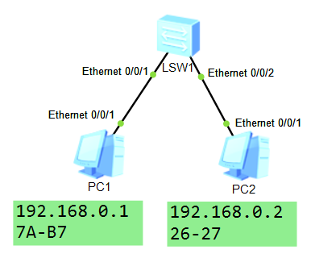

2，pc的mac地址可以在基础配置中查看到，为了方便验证可以将其的尾号写在注释中

注意：mac地址是随机的，无需自定义，但与图中可能不一样，实验时要按照实际填写

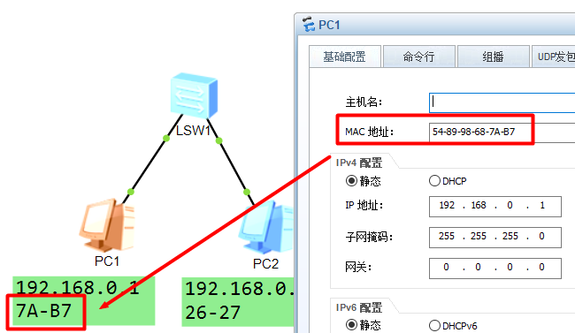

1. 然后使用pc1去ping pc2

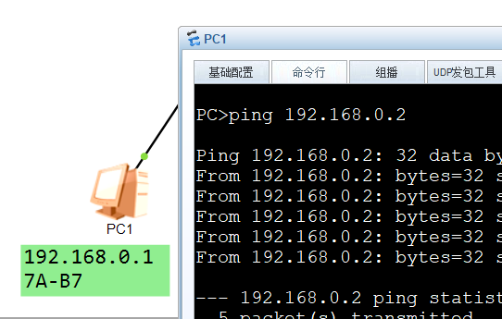

4，然后查看交换机mac地址表可以得到结果

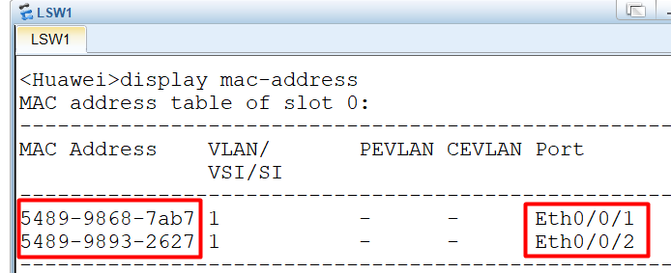

5，然后可以再连接一个交换机增加两台pc进行测试

让pc1 去ping pc3

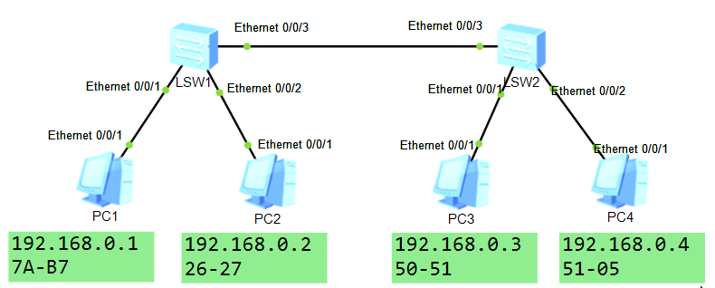

然后查看交换机1和交换机2的mac地址表，结果如下则成功

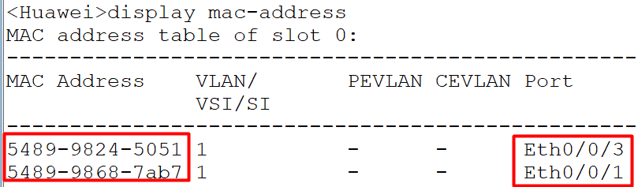

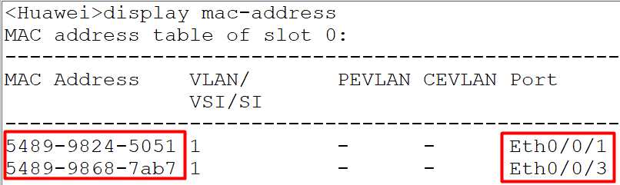

----------------------------------------------------------------

**练习：**

1 请描述计算机网络的功能有哪些

2 计算机网络发展过程中，90年代诞生了什么标志性技术

3 今天学习的知识点中提到的ISO是什么？

4 局域网中常见网络拓扑结构有哪些？

5 TCP/IP的五层参考模型是哪几层，其中第二层的典型设备是什么？

6 华为路由交换设备常见的命令行视图有哪些？

7 通常以太网MAC地址使用什么进制？

8 交换机工作原理主要有哪几个步骤

========================================

参考答案

1 请描述计算机网络的功能有哪些

数据通信

资源共享

增加可靠性

提高系统处理能力

2 计算机网络发展过程中，90年代诞生了什么标志性技术

web技术

3 今天学习的知识点中提到的 ISO是什么？

ISO（国际标准化组织）

4 局域网中常见网络拓扑结构有哪些？

星型

网状

5 TCP/IP的五层参考模型是哪几层，其中第二层的典型设备是什么？

物理层，数据链路层，网络层，传输层，应用层

第二层典型设备是交换机

6 华为路由交换设备常见的命令行视图有哪些？

用户视图，系统视图，接口视图

7 通常以太网MAC地址使用什么进制？

十六进制

8 交换机工作原理主要有哪几个步骤

学习

广播

转发

更新